**Почвенные фрезы для горных пород Agri-World – серия FTCD-15**

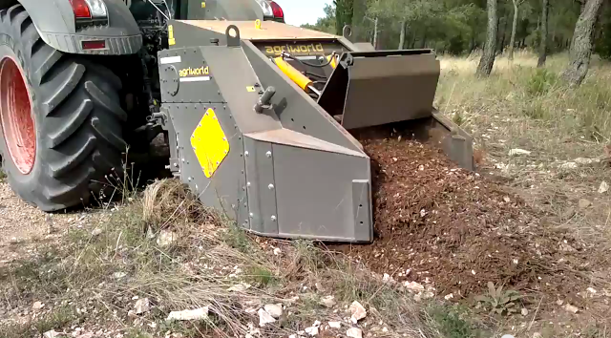

**Технические характеристики Agri-World - 15:**

|  |  |  |  |  |  |  |  |
| --- | --- | --- | --- | --- | --- | --- | --- |
| Модель | **90.15** | **120.15** | **150.15** | **180.15** | **200.15** | **230.15** | **250.15** |
| Требуемая мощность, л.с. | 120-130 | 130-150 | 150-180 | 180-200 | 220-250 | 250-300 | 300-400 |
| Рабочая ширина, мм | 916 | 1216 | 1516 | 1816 | 2026 | 2300 | 2470 |
| Общая ширина, мм | 1420 | 1720 | 2020 | 2320 | 2530 | 2810 | 2980 |
| Минимальная рабочая глубина (базовая по салазкам), мм | 150 | | | | | | |
| Максимальная рабочая глубина, мм | 300 | | | | | | |
| ВОМ, об/мин | 1000 | | | | | | |
| Вес, кг | 2500 | 2950 | 3400 | 3900 | 4300 | 4900 | 5350 |